Национальный Технический Университет Украины
“Киевский Политехнический Институт”

Факультет Информатики и Вычислительной Техники

Кафедра вычислительной техники

Расчетно-графическая работа
по дисциплине “Архитектура компьютеров”
Тема «Обработка информации в ЭВМ
на программном, микропрограммном и аппаратном уровнях»

Выполнил:
студент ІІІ-го курса
группы ИВ-73
Новотарский К.М.
№ зач. кн. 7309 ₁₁₁₀₀₁₀₀₀₁₁₀₁ ₂
Руководитель:
Ткаченко В.В.

Киев 2009
Содержание
Введение
1.Обзор МПС
2. Построение МПС
2.1 Структурная схема МПС
2.2 Описание архитектуры МПС
2.2.1 Описание архитектуры МПС
2.2.2 Память данных (ПД)
2.2.3 Внешние устройства (ВУ)
2.2.4 Режим прерываний
2.2.5 Прямой доступ к памяти (КПДП)

3. Система команд
3.1 Основные команды
3.1.1 Команды арифметические
3.1.2 Команды управления режимом работы МК

4. Программная часть
4.1 Алгоритм выполнения функции и карта распределения ОП
4.2 Алгоритм умножения
4.3 Алгоритм деления
4.4 Код микропрограммы

Введение
Микропроцессоры (МП) представляют собой автономные функционально законченные устройства, состоящие из одной или нескольких программно-управляемых интегральных микросхем высокой степени интеграции, включающие все средства, необходимые для обработки информации и управления данными, и рассчитанные на совместную работу с устройствами памяти и ввода-вывода информации.
Для сокращения количества типов интегральных микросхем, уменьшения их стоимости и сокращения времени разработки в настоящее время широко используются многофункциональные и универсальные интегральные микросхемы с программным управлением, ставшие основой построения микропроцессоров. Из-за своей универсальности микропроцессоры могут производиться большими сериями, что определяет их низкую стоимость.
Создание микропроцессоров привело к широкому внедрению универсальных вычислительных средств в те отрасли техники, где любые другие вычислительные средства, созданные ранее, не могли быть использованы. По своей структурной и функциональной организации микропроцессоры аналогичны процессорам цифровых ЭВМ. Главными же отличительными признаками микропроцессоров является выполнение всех их структурных единиц в виде высокоинтегрированных микросхем, небольшая длина операндов, относительно небольшая емкость внутренней оперативной памяти, хранение программ и микропрограмм в постоянной памяти, мультиплексный режим передачи информации по внутренним и внешним каналам, простая система команд. В отличие от интегральных микросхем с узкой функциональной ориентацией, которые выпускались небольшими партиями или вообще были заказными изделиями, микропроцессоры по существу стали первыми крупносерийными интегральными микросхемами общего назначения. Это объясняется следующими их важнейшими качествами:
При проектировании и производстве цифровых систем на основе микропроцессоров оказывается возможным значительное сокращение материальных, трудовых и временных затрат, так как микропроцессоры представляют собой стандартное средство обработки информации.
Применение микропроцессоров расширяет возможности вычислительной техники, при этом цифровые системы могут приобретать новые свойства без изменения состава технических средств.
Применяют микропроцессоры совместно с микропроцессорным наборами, которые представляют собой совокупности совместимых интегральных микросхем, разработанных для построения различных средств обработки информации. Обычно в микропроцессорные наборы входят: микропроцессор, ОЗУ, ПЗУ, ППЗУ, а также интегральные микросхемы микропрограммного 3управления, ввода-вывода информации или интерфейса внешних устройств. Необходимо отметить, что сами по себе микропроцессоры еще не способны решать какие-либо задачи, связанные с обработкой информации. Для этого из интегральных микросхем, входящих в микропроцессорный набор, необходимо организовать микроЭВМ, представляющие собой конструктивно завершенные вычислительные устройства, оформленные в виде автономного устройства со своим источником тактового питания, интерфейсом ввода-вывода и комплексом программного обеспечения. Структура микропроцессора должна удовлетворять трем основным требованиям: быть функционально гибкой, обеспечить достаточно высокое быстродействие и допускать недорогую технологическую реализацию. Высокая функциональная гибкость микропроцессора, необходимая для создания эффективного программного обеспечения, достигается микропрограммным управлением, за счет побайтовой обработки и адресации данных, развитой системы прерываний и большего числа внутренних регистров.

- Обзор МПС
Микропроцессорная система (МПС) представляет собой функционально законченное изделие, состоящее из одного или нескольких устройств, главным образом микропроцессорных: микропроцессора и/или микроконтроллера.
В микроЭВМ шины адреса и данных объединены в ШАД. Разрядность ШАД - 8 бит, что обеспечивает адресацию 2МБ оперативной памяти и работу с 8-битными данными. Для работы с ШАД имеются интерфейсные регистры РА и РД. Регистр РА может выдавать на ШАД свою младшую, либо старшую часть.
Оперативная память с изменяемыми разделами (MVT). Каждой задаче выделяется объём памяти, необходимый для её решения (т.е. динамическое разделение). Выделяется квант памяти – это параграф (2i); чаще бывает, что квант времени – это 16 ячеек памяти. Компиляция программ производится в условных адресах. При загрузке программ в память к условному адресу прибавляется базовый адрес. Существуют такие дисциплины выделения раздела: 1. первый, который подходит по размеру; 2. наименьший, подходящий по размеру. При таких выделениях разделов возникают не очень хорошие последствия - фрагментация памяти. Дефрагментация производится с помощью специальных Utility.
Обмен данных между внешними устройствами и оперативной памятью осуществляется через КПДП. Обработка векторных прерываний от ВУ выполняется КПП. КПДП и КПП совмещены и распределены по интерфейсам внешних устройств.
Арифметическая и логическая обработка данных осуществляется в БОД. В нем имеется набор рабочих регистров, которые могут адресоваться либо регистрами RA, RB, либо адресными полями AdA, AdB регистра микрокоманд РМК.
ПМК - память микрокоманд - служит для хранения микропрограмм.
ЭВМ обладает блоком совмещения и выборки команд. БМУ управляет выборкой, распаковкой и выполнением микрокоманд. Через мультиплексор внешних условий он взаимодействует с ВУ, БУ SVS, БОД, РАПП и РАПДП. Буферы М, Р и V обеспечивают интерфейс между локальной шиной, шиной адреса ветвления и БМУ.
Структуры ОЭВМ серии 1816 и их команд таковы, что в случае необходимости функционально-логические возможности могут быть расширены. С использование внешних дополнительных БИС постоянной и оперативной памяти адресное пространство может быть расширено, а путем подключения различных интерфейсных БИС число линий связи ОЭВМ с объектом управления может быть увеличено практически без ограничений.
ОЭВМ серии 1816 требуют одного источника электропитания напряжением +5В ± 10%, рассеивают мощность около 1,5 Вт и работают в диапазоне температур от 0 до 700С. по входам и выходам серии 1816 электрически совместимы с интегральными схемами ТТЛ.
ОЭВМ МК 48 может работать в диапазоне частот синхронизации от 1 до 6 МГц, а минимальное время выполнения команды составляет 2,5 мкс.
Микроконтроллер состоит из следующих узлов:
— однокристальной ЭВМ со схемой внешнего тактового генератора и схемой формирования сигнала «сброс»;
— регистра-защелки младшего байта адреса внешнего запоминающего устройства;
— памяти программ, объемом 4 Кбайта;
— памяти данных, объемом 1 Кбайт со страничной адресацией 256 байт на страницу и схемой выбора ОЗУ;
— схемы управления записью-чтением внешних устройств;
— адаптера параллельного интерфейса со схемами приемника и передатчика по стандарту ИРПС;
— трехканального таймера;
— контроллера клавиатуры и индикации;
— схемы прерываний.

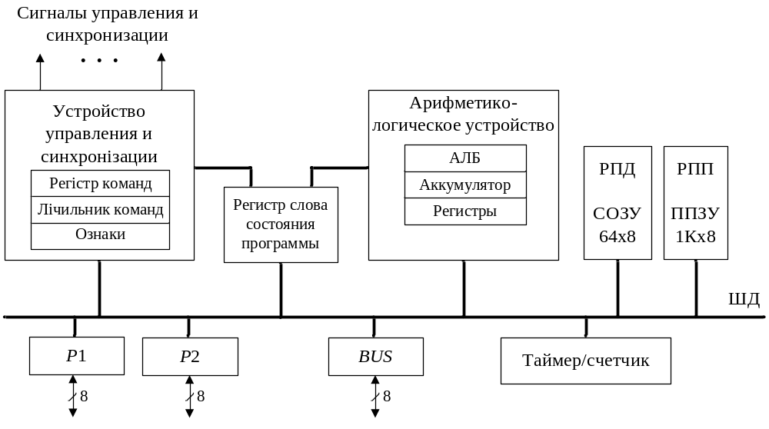
Рисунок 1.1 - Структурная схема МК48

2. Архитектура МПС
Разрабатывается микропроцессорная система (МПС), ядром которой является процесор 1816ВЕ48.
В состав разрабатываемой МПС должны входить процессор (П), основная память (ОП), содержащая ОЗУ и ПЗУ, а также внешние устройства (ВУ), контроллеры прерываний и прямого доступа к памяти.
Микропроцессор имеет 16-разрядную операционную часть. Объем внешней памяти программ 4К, внешней памяти данных – 64К. Шина адреса и данных объединённая, КПП и КПДП - централизованные. Каждое ВУ имеет фиксированный адрес в адресном пространстве периферийных устройств.

2.1 Разработка структурной схемы
2.1.1 Память программ (или - память команд, ПК) реализована в резидентном СППЗУ емкостью 1 Кбайт. Максимальное адресное пространство, отводимое для программ, составляет 4 Кбайт.
На чертеже рис.1 элементы представляют страницы памяти программ ПП1-ПП4 по 1К. Выбор страницы осуществляется при помощи DC, на который поступает адрес с порта Р4. На дешифратор подаётся 2 бита.
Счетчик команд (СК, или программный счетчик - PC) содержит 12 разрядов, но инкрементируются в процессе счета только младшие 11 разрядов. Поэтому счетчик команд из предельного состояния 7FFH (если только по этому адресу не расположена команда передачи управления) перейдет в состояние 000H. Состояние старшего разряда счетчика команд может быть изменено специальными командами ("SEL МВ0" и "SEL MB1"). Подобный режим работы СК позволяет создать два блока памяти емкостью по 2 Кбайт каждый. Карта адресов памяти программ показана на рисунке
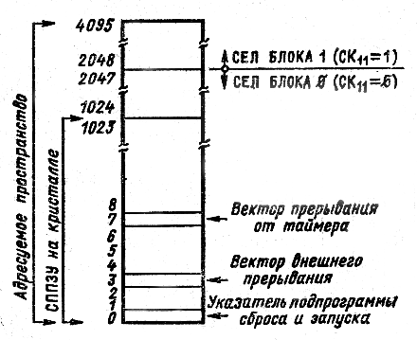
В резидентной памяти программ имеются три специализированных адреса:
адрес 0, к которому передается управление сразу после окончания сигнала системного сброса СБРОС; по этому адресу должна находиться команда безусловного перехода к началу программы (точка входа после начальной установки);
адрес 3, по которому расположен вектор прерывания от внешнего источника (точка входа при обработке внешних прерываний);
адрес 7, по которому расположен вектор прерывания от таймера или начальная команда подпрограммы обслуживания прерывания по признаку переполнения таймера/счетчика событий (точка входа при обработке прерываний по переполнению таймер-счетчика).
ПК служит для записи как команд, так и таблиц констант. Для отладки программ в микро-ЭВМ существует возможность отключения внутренней ПК подачей сигнала высокого уровня на вывод РВП (ЕА) микро-ЭВМ.
2.1.2 Память данных (или - оперативная память, ОЗУ) - резидентная память данных емкостью 64 байта. Имеет в своем составе два банка рабочих регистров 0-7 и 24-31 по восемь регистров в каждом.
На чертеже рис.1 элементы представляют страницы памяти данных ПД1 – ПД64 256*8 бит. Выбор страницы осуществляется при помощи DC, на который поступает адрес с порта Р7. На дешифратор подаётся 6 бит. Всего 64 страницы памяти данных, то есть в сумме 16К.
Структура регистров (карта адресов) памяти данных МК представлена на следующем рисунке.
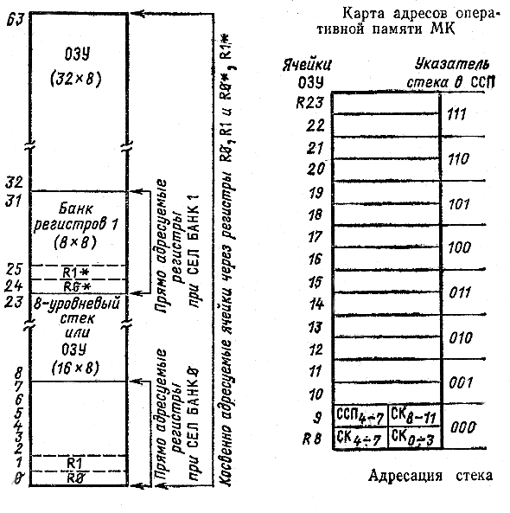
Выбор одного из двух банков выполняется по команде "SEL RB". Рабочие регистры доступны командам с прямой адресацией, а все ячейки ОЗУ доступны по командам с косвенной адресацией. В качестве регистров косвенного адреса используются регистры R0, R1, R0*, R1*
Ячейки ОЗУ с адресами 8 - 23 адресуются указателем стека SP из ССП (PSW) (см. рисунок регистра флагов в описании АЛУ). Они могут быть использованы в качестве 8-уровневого стека (см. рис. карты адресов памяти МК выше). Если уровень вложенности подпрограмм меньше 8, то незадействованные в стеке регистры можно использовать как ячейки ОЗУ. Используемая ячейка определяется числом в 3-разрядном указателе стека SP, который является частью слова состояния программы. Порядок записи информации в стек приведен на рисунке. Загрузка в стек приводит к увеличению SP, чтение из стека - к уменьшению. При переполнении стека содержимое перезаписывается в регистры R8 и R9, т. е. SP изменяется со 111 на 000. При выполнении операций чтения из стека может происходить изменение SP с 000 на 111. Слово состояния программы РSW микро-ЭВМ может читаться и загружаться с помощью аккумулятора. Возможность загружать РSW необходима для перезапуска микро-ЭВМ после сбоя питания. Четыре старших бита PSW заносятся в стек и могут быть восстановлены при возврате с использованием специальной команды возврата.
МК 1816 не имеет команд загрузки байта в стек или его извлечения из стека, и в нем (в стеке) фиксируются только содержимое СК и старшая тетрада ССП (признаки). В связи с этим, не допускается во вложенных подпрограммах использование одноименных ячеек ОЗУ в качестве рабочих регистров. Если же такая необходимость возникает, то загрузку в стек и извлечение из него можно выполнять программно, путем передачи PSW в аккумулятор, выделения по маске указателя стека, передачи его в регистр косвенного адреса R0 или R1 с последующим обращением к ОЗУ по сформированому таким образом адресу вершины стека.
Практически все команды с обращением к ОЗУ оперируют с одним байтом. Однако по командам вызова и возврата осуществляется доступ к двухбайтным словам. В памяти данных слова хранятся так, что старший байт слова располагается в ячейке с большим адресом. Необходимо отметить, что в памяти программ порядок расположения байт по старшинству при хранении двухбайтных слов обратный.
В расширенных МК-системах, где используется внешнее ОЗУ, через регистры косвенного адреса R0 и R1 возможен доступ к внешней памяти объемом 256 байт. В случае необходимости в МК-системах можно применять внешнее ОЗУ требуемого объема, если, например, использовать 4 бита порта ввода - вывода информации для выбора одной из 16 страниц внешней памяти, каждая из которых имеет объем 256 байт. При этом 4-битный указатель страниц становится дополнением ССП и должен сохраняться в стеке при обработке прерываний.

2.1.3 Внешнее устройство - ВУ имеет фиксированный адрес в адресном пространстве периферийных устройств.
Всего внешних устройств 64, которые адресуются с 00h по 3Fh. Также подключён ППА с адресами CEh, AEh, EEh, FEh, которые относятся к 64 странице ПД. Составлен селектор адреса для подключения ППА или ПД64,если выбрана 64 страница. Если старшие 6 бит совпадают с адресами для ППА и выбрана 64 страница то подключается ППА, если адрес не совпадает и выбрана 64 страница, то подключается ПД64.
Помимо регистра данных и регистра состояния каждое ВУ содержит регистр режима, регистр начальнога адреса ОП, регистр-счетчик. Эти регистры обеспечивают прямой доступ ВУ к памяти. Доступ к этим регистрам пользователь может получить через команды IN и OUT микропроцессора в адресном пространстве ВУ. Организация памяти MFT (с фиксированными разделами) с защитой по маскам. Структурная схема интерфейса ВУ представлена на рисунке 2.1.3.1

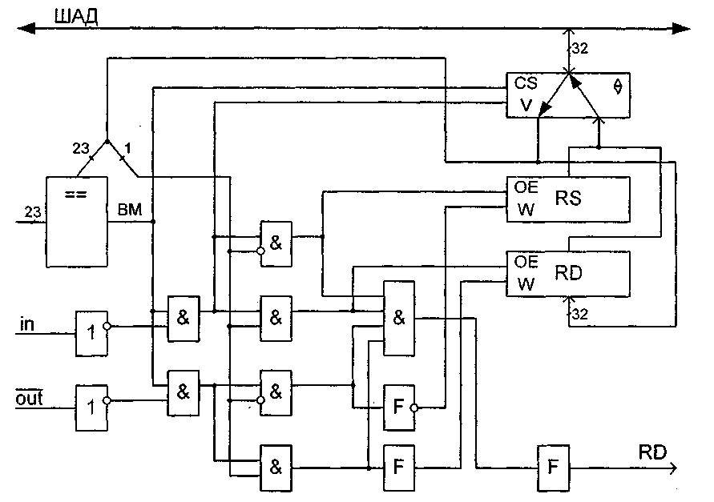
Рисунок 2.1.3.1 - Структурная схема интерфейса ВУ.
2.1.4 Режим прерываний
На рис1. отображен централизованный КПП, его пирамида представлена ниже
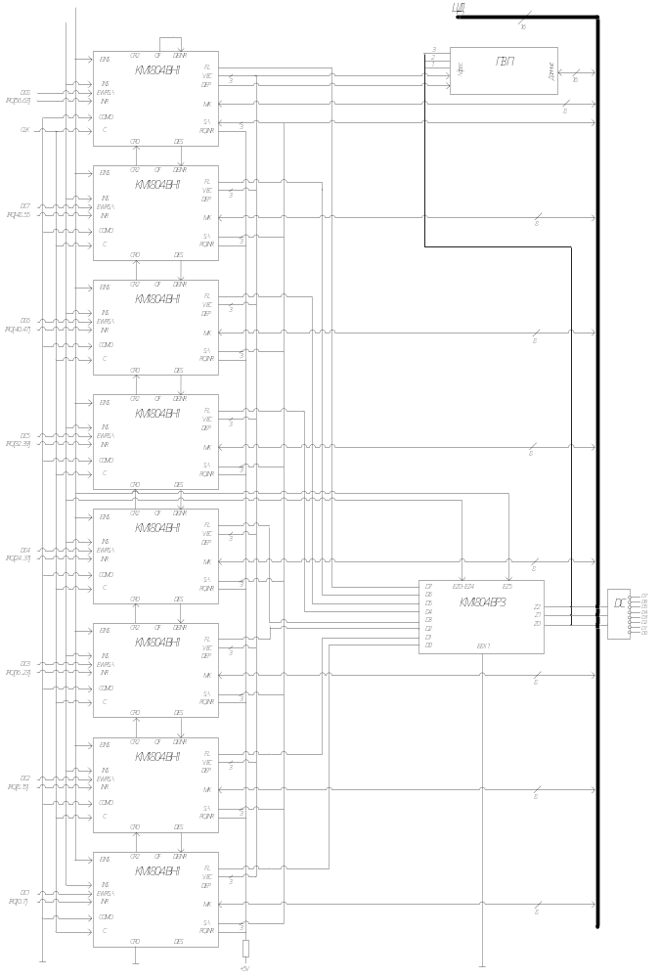 Рисунок 2.1.4.1. Пример построения централизованного КПП для 64-х ВУ

Под прерыванием понимают временную приостановку выполнения программы и переход на другую подпрограмму с возможностью возврата на прерванную.
Прерывания можно классифицировать следующим образом: внутренние и внешние.
Внутренние деляться на аппаратные и программные.
Внешние делятся на безвекторные и векторные.
Аппаратные прерывания: требование прерывания формируется определенными схемами процессора при наступлении определенных событий (деление на ноль, зависание при обращении к памяти или ВУ и т.д.)
Программные прерывания: вызываются при выполнении команд прерывания программы. Эти команды могут вводиться програмистом в исходную программу или вставляться компилятором в процессе компилирования.
Эти прерывания удобны в процессе отладки системы (они имитируют внешние прерывания), а также являются универсальным средством для вызова стандартных подпрограмм ОС.
Внутренние прерывания имеют фиксированные начальные адреса подпрограмм для их обслуживания.
Безвекторные прерывания: Процессор имеет специальные входы для поступления запросов на прерывания программы. Для некоторых входов существуют стандартные подпрограммы обслуживания с фиксированным начальным адресом (сбой по питагию постоянного тока, сбой по питанию переменного тока, сигнал от внешнего таймера).
Векторные: любому ВУ можно разрешить прерывание программы. Для подачи сигнала такого прерывания используется один вход процессора. Идентификация устройства процессором осуществляется с помощью чтения на шине данных вектора (номера ВУ). Специальная процедура на аппаратном или програмном уровне ставит в соответствие вектору начальный адрес подпрограммы обслуживания.
В процессе инициализации системы процессор записывает в регистр состояния ВУ единицу в бит разрешения прерывания, если это устройство будет работать в режиме прерывания.
Кроме этого процессор может записывать вектор в регистр вектора. Регисьтр вектора может быть тумблерным.
Когда ВУ готово к обмену, устанавливается бит готовности в регистре состояния своим контроллером. По совпадении сигналов готовности и разрешения прерывания формируется низким уровнем сигнал требование прерывания на общей одеопроводной шине.
Процессор проверяет сигнал после выполнения команды и формирует последовательно два сигнала по шине управления: подготовка и подтверждение прерывания.
По сигналу подготовка во всех ВУ запрещается изменение всех триггеров. В каждом интерфейсе комутируется путь прохождения сигнала подтверждение прерывания. Если ВУ выставляло требование прерывания, то цепь прохождения дальше сигнала ПП разрывается, а в этом ВУ по данному сигналу выдается вектор на шине данных, который принимается процессором.
При наличии нескольких ВУ для их обслуживания используется разные методы, среди них полинг, т.е. опрос ВУ в соответствии с их приоритетом. Режим опроса готовности имеет преимущества и недостатки по сравнению с другими режимами.
Преимущества: простота реализации интерфейса ВУ, в процессе функционирования программы можно менять приоритеты ВУ. Недостатки: снижение производительности за счет непроизводительного расхода команд процессора на опрос ВУ, трудно предусмотреть аварийное или экстренное обслуживание некоторого ВУ.
В моей расчетно-графической работе полинг не используется, вместо этого используется централизированный контроллер приоритетного доступа, который устанавливает приоритеты обслуживания для ВУ.
Дешифратор МК преобразует МК прерывания в необходимые управляющие сигналы для блоков микросхемы. Рг Пр служит для записи входных сигналов прерывания, то есть IRQi (ВУ) и представляет собой 8-разрядный регистр. Фиксаторы функционируют как регистраторы отрицательных импульсов на входах Рг Пр. Рг Ь – 8-миразрядный регистр. Содержимое в этот регистр может быть выведено на шину М или загружено из него. Схема обнаружения прерывания СОПр выявляет наличие сигнала на любом из немаскированных выходов прерывания. 8-разрядный шифратор приоритетов (ПШ) определяет: какой из маскированных сигналов прерываний имеет наивысший приоритет и функционирует двоичный вектор прерывания. По МК чтения вектора READ_VR этот двоичный вектор прерывания записывается в РгV. Впоследствии, сохраненное значение вектора может быть использовано дл сброса запросов на прерывание. В этой же МК устройство приращения прибавляет V=V+1 и новое значение будет зафиксировано в РгС (регистр слова состояния). Т.о. РгС указывает уровень на 1 больший, чем уровень, соответствующий последнему программируемому вектору. На шине V присутствует вектор прерывания. По этой же команде его можно считать с шины данных. Схема сравнения значений векторов прерываний указывает, когда вектор V>=S. С помощью схемы формирователя УС формируется запрос на прерывание, параллельный и последовательный запрет, и выходы межгрупповой связи. Сигнал SV (переполнение регистра состояния) служит для запрещения всех прерывании. Он указывает на то, что был прочитан вектор прерывания, имеющий наибольший приоритет и что регистр состояния заполнен.

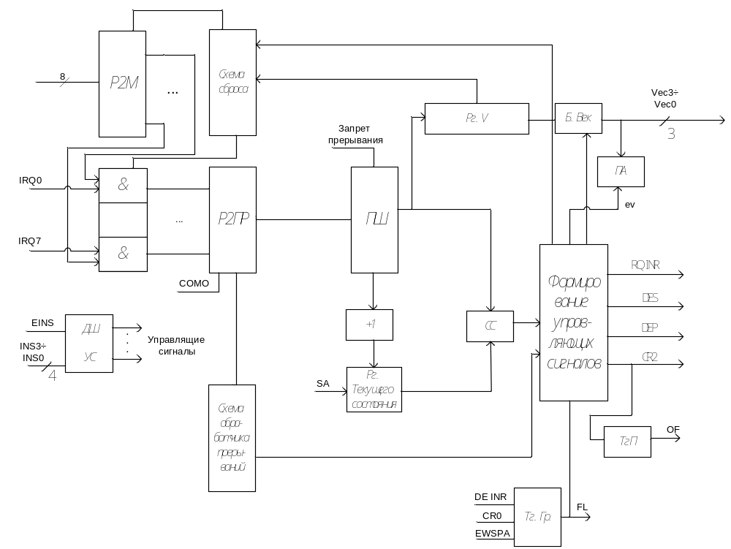 Рисунок 2.1.4.1 Структурная схема централизованного КПП.
2.1.5 Прямой доступ к памяти (КПДП)
КПДП имеет ряд адресов в адресном пространстве ВУ. На рис.1 он представлен схемой КПДП.
Режим ПДП является самым скоростным способом обмена, который реализуется с помощью специальных аппаратных средств — контроллеров ПДП без использования программного обеспечения. Для осуществления режима ПДП контроллер должен выполнить ряд последовательных операций (рис. 6.1):
1) принять запрос DREQ на ПДП от ВУ;
2) сформировать запрос HRQ на захват шин для ЦП;
3) принять сигнал HLDA, подтверждающий этот факт после того, как ЦП войдет в состояние захвата (ШД, ША, ШУ в z-состоянии);
4) сформировать сигнал DACK, сообщающий ВУ о начале выполнения циклов ПДП;
5) сформировать на ША адрес ячейки памяти, предназначенный для обмена;
6) выработать сигналы MR, IOW и MW, IOR, обеспечивающие управление обменом;
7) по окончании ПДП либо повторить цикл ПДП, изменив адрес, либо прекратить ПДП, сняв запросы на ПДП.
Циклы ПДП выполняются с последовательно расположенными ячейками памяти, поэтому контроллер ПДП должен иметь счетчик адреса ОЗУ. Число циклов ПДП определяется специальным счетчиком. Управление обменом осуществляется специальной логической схемой, формирующей в зависимости от типа обмена пары управляющих сигналов: MR, IOW (циклы чтения), MW, IOR (циклы записи).
Из изложенного следует, что контроллер ПДП по запросу должен взять на себя управление системными шинами и выполнять совмещенные циклы чтения/вывода или записи/ввода до тех пор, пока содержимое счетчика циклов ПДП не будет равно нулю. На рис. 6.1 показана структурная схема МПС с контроллером ПДП.
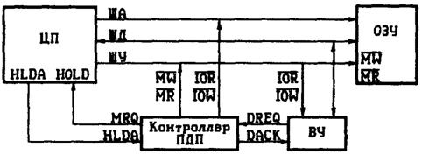
Рисунок 2.1.5.1 Структурная схема централизованного КПДП.
Назначение выводов КПДП.
CLK — вход для подключения тактового генератора FCLK —3 МГц.
CS — выбор кристалла. CS—0 разрешает работу КПДП.
RESET — сброс. Сигнал высокого уровня переводит КПДП в исходное состояние, устанавливая в нуль регистры команд, условий, временного хранения, а также устанавливая в единицу все разряды маски.
READY — готовность. Входной сигнал, используемый для синхронизации работы КПДП с медленнодействующими устройствами.
HLDA — подтверждение захвата. Входной сигнал, используемый ЦП для сообщения КПДП о возможности выполнения циклов ПДП.
DREQ3—DREQ0 — входы запросов на ПДП от внешних устройств. Полярность запросов задается программно. Сигналы на этих входах должны удерживаться до прихода сигнала DACK. В исходном состоянии приоритет запросов естественный, DREQ0 имеет наивысший приоритет.
DB7—DB0 — двунаправленная шина данных с буфером, имеющим z-co-стояние. В циклах ПДП на эти линии выдается восемь старших разрядов адресного кода, которые необходимо «защелкнуть» на внешнем регистре сигналом ADSTB. В режиме работы с ЦП по этим линиям осуществляется прием/передача данных.
IOR — чтение; как вход используется ЦП для чтения содержимого внутренних регистров КПДП; как выход в режиме ПДП разрешает выдачу данных из внешних устройств.
IOW — запись; как вход используется ЦП для загрузки данных в регистры КПДП; как выход в режиме ПДП разрешает запись данных в регистры внешних устройств.
ЕОР — окончание процесса. Вход/выход, используемый для указания окончания процесса передачи данных в режиме ПДП. Подавая на этот вход сигнал низкого уровня, можно прекратить передачу данных. После завершения передачи данных по одному из каналов на выходе устанавливается сигнал
ЕОР=0. По этому сигналу (внешнему или внутреннему) снимается запрос и обслуживание прекращается. Если установлен режим автоинициализации, то происходит загрузка рабочих регистров данного канала содержимым базовых регистров, а разряды регистра маски не меняются. В режимах без автоинициализации разряды маски и разряд ТС в слове-состоянии устанавливаются в соответствии с состоянием обслуженного канала. При передаче память — память вывод ЕОР ориентирован на выход, и по окончании счета на этом выходе формируется сигнал. Если вывод ЕОР не используется, то он должен быть подключен через резистор к шине питания ( + 5 В) для предотвращения формирования ложных сигналов окончания процесса.
A3—АО — адресные входы/выходы. Используются как входные в режиме работы с ЦП и для адресации к каналам и регистрам каналов КПДП. В режиме ПДП являются выходами, по которым передаются четыре младших разряда адреса ОЗУ.
А7—А4 — адресные выходы, на которые в режиме ПДП передаются соответствующие разряды адреса ОЗУ. В режиме работы с ЦП переходят в z-co-стояние.
HRQ — выход запроса захвата на управление системной шиной. Запрос на ПДП ЦП.
DACK3—DACKO — подтверждение ПДП. Выходные линии, на которые выдаются сообщения для ВУ о возможности выполнения циклов ПДП. Полярность сигнала задается программно. После сигнала RESET на выходах DACK устанавливается нуль.
AEN—разрешение адреса. AEN = 1 устанавливается на время выдачи восьми старших разрядов адреса ОЗУ на линии DB7—DB0.
ADSTB — строб адреса. Выход, на котором формируется импульс (строб), осуществляющий запись старших разрядов (AI5—А8) адреса ОЗУ с шин DB7—DB0 во внешний буферный регистр.
MEMR — чтение из памяти. Выход, используемый в режиме ПДП для управления операцией чтения из памяти.
MEMW — запись в память. Выход, используемый в режиме ПДП для управления операцией записи в память.
Ucc — шина питания ( + 5 В).
GND — общий.

Один КПДП используется на 4 ВУ. Т.к. у нас 64 ВУ, используем 16 микросхем КПДП. Пример представлен ниже:
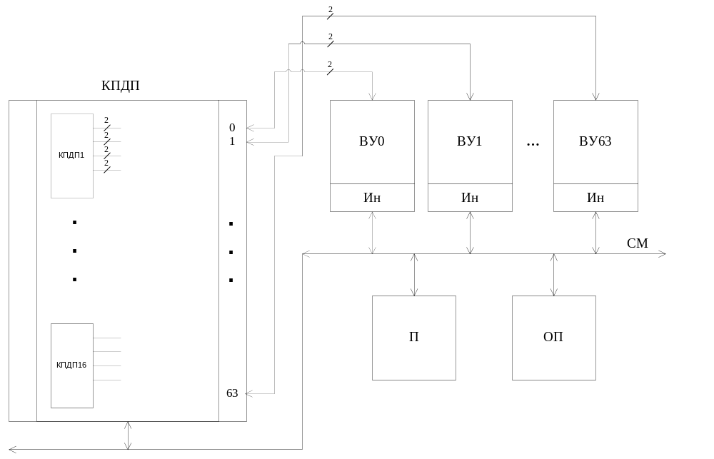

Рисунок 2.1.5.2 Структурная схема пирамиды КПДП.

3. Система команд
3.1 Основные команды
Основные команды МК48 включают в себя 96 основных команд и ориентированы на реализацию процедур управления. Все команды имеют формат один или два байта (70% команд однобайтные). Время выполнения команд составляет 2.5 или 5.0 мкс (один или дна машинных цикла соответственно) при тактовой частоте 6.0 МГц. Большинство команд выполняется за один машинный цикл. За два машинных цикла выполняются команды с непосредственным операндом, ввода/вывода и передачи управления.
Основная группа команд пересылки данных. Данная группа состоит из 24 команд. Все команды (кроме MOV PSW, А) не оказывают воздействия на флаги. Команды пересылки данных внутри МК выполняются за один машинный цикл, обмен с внешней памятью и портами требует двух машинных циклов. Пример некоторых операций показан в таблице 3.1:
Таблица 3.1
Название команды | Мнемокод
Пересылка регистра в аккумулятор | MOV А,Rn
Пересылка байта из РПД в аккумулятор | MOV A,@Ri
Пересылка непосредственного операнда в аккумулятор | MOV A,#d
Пересылка аккумулятора в регистр | MOV Rn,A
Пересылка непосредственного операнда в регистр | MOV Rn,#d
Пересылка аккумулятора в РПД | MOV @Ri,A
Пересылка непосредственного операнда в РПД | MOV @Ri,#d

3.1.1 Команды арифметические и логические
- Группа команд арифметических операции. Данная группа состоит из 12 команд и позволяет выполнять следующие операции над 8-битными целыми двоичными числами без знака: двоичное сложение (АDD), двоичное сложение с учетом переноса (АDDС) , десятичная коррекция (DA) , инкремент (INС) и декремент (DЕС). Пример некоторых операций показан в таблице 3.1.1.1:
Таблица 3.1.1.1
Название команды | Мнемокод
Сложение регистра с аккумулятором | ADD А,Rn
Сложение константы с аккумулятором | ADD A,#d
Сложение регистра с аккумулятором и переносом | ADDC A,Rn
Инкремент аккумулятора | INC А
Инкремент регистра | INC Rn
Декремент аккумулятора | DEC A
Декремент регистра | DEC Rn

- Группа команд логических операций. Данная группа состоит из 28 команд и позволяет выполнять следующие операции над байтами: дизъюнкцию, конъюнкцию, исключающее ИЛИ, инверсию, сброс и сдвиг. Две команды (сброс и инверсия) позволяют выполнять операции над битами. Пример некоторых операций показан в таблице 3.1.1.2:
Таблица 3.1.1.2
Название команды | Мнемокод
Логическое И регистра и аккумулятора | ANL A,Rn
Логическое И константы и аккумулятора | ANL А,#d
Логическое ИЛИ регистра и  аккумулятора | ORL A,Rn
Логическое ИЛИ константы и  аккумулятора | ORL A,#d
Исключающее ИЛИ регистра и аккумулятора | XRL A,Rn
Исключающее ИЛИ константы и аккумулятора | XRL A,#d
Сброс аккумулятора | CLR A
Инверсия аккумулятора | CPL A
Циклический сдвиг влево аккумулятора | RL А
Циклический сдвиг вправо аккумулятора | RR А
Сброс переноса | CLR С
Сброс флага F1 | CLR F1
Инверсия переноса | CPL С
Инверсия флага F1 | CPL F1

Пример программы с приведённым алгоритмом:
F = ((X1+X2)&(X3-X4-1))\2 – (X5 V X6) *4
Алгоритм:
Начало
Конец
(X₁+X₂) -> R₀
X₃-X₄ -1-> A
((X1+X2)&(X3-X4-1) -> A
((X1+X2)&(X3-X4-1)\2 -> R0
– (X5 V X6) *4-> A
F -> A
Код программы:

;Novotarsky Kirill IO-73
;#7309 001101
;F = ((X1+X2)&(X3-X4-1))\2 – (X5 V X6) *4

;Reading Xx
In A, P1
Mov R1, A
In A, P1
Mov R2, A
In A, P1
Mov R3, A
In A, P1
Mov R4, A
In A, P1
Mov R5, A
In A, P1
Mov R6, A

;X1+X2
Mov A, R2
Add A, R1
Clr C
Mov R0, A

;X3-X4-1
Mov A, R4
Cpl A
Add A, R3
Clr C
Anl A, R0 ;(X1+X2)&(X3-X4-1)
Clr C
Rrc A ;(X1+X2)&(X3-X4-1))\2
Clr C

Mov R0, A

Mov A, R5
Orl A, R6 ;(X5 V X6)
Clr C
Rlc A
Clr C
Rlc A ;(X5 V X6) *4
Cpl A
Inc A ; -(X5 V X6) *4 ->Dk
Add A, R0 ;((X1+X2)&(X3-X4-1))\2 – (X5 V X6) *4
Clr C
Mov R0, A

Outl P1, A

3.1.2 Команды управления режимом работы МК
Группа команд управления режимом работы МК. В эту группу входят команды управления таймером/счетчиком, прерываниями и флагами переключения банков регистров и банков ПП. Пример некоторых операций показан в таблице 3.5:
Таблица 3.5
Название команды | Мнемокод
Запуск таймера | STRT T
Запуск счетчика | STRT CNT
Останов таймера/счетчика | STOP TCNT
Выбор нулевого банка регистров | SEL RB0
Выбор первого банка регистров | SEL RB1
Выбор нулевого банка ПП | SEL МВ0
Выбор первого банка ПП | SEL МВ1
Холостая команда | NOP
Пример программы с приведённым алгоритмом:
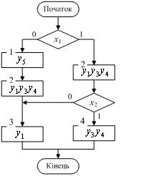

; установка порта Р1
Anl P1, #000000000B ; условия X2 X1

; проверка X1
X1: In A, P1
Jb6 K
orl P1, #00100000B ; первая вершина. сигналы: y5, задержа 2*5+2,5 = 12
Mov R5, #2
Q1: Djnz R5, Q1
nop
Anl P1, #00000000B
orl P1, #00011010B ; вторая вершина. сигналы: y1y3y4
Mov A, #11101111B ; [-17] дк
Mov T, A
Strt T ; задержка 17*80=1360
S1: Jtf S2
Jmp S1
S2:
Mov R5, #4 ; +20 = 1380
Q2: Djnz R5, Q2
Anl P1, #00000000B ; снятие сигнала
D: orl P1, #00000010B ; третья вершина. сигналы: y1
Mov A, #11111011B ; [-5] дк
Mov T, A
Strt T ; задержка 5*80=400
D1: Jtf D2
Jmp D1
D2: Anl P1, #00000000B ; снятие сигнала
JMP F

C1: orl P1, #00011000B ; четвертая вершина. сигналы: y3y4
Mov A, #11110100B ; [-12] дк
Mov T, A
Strt T ; задержка 12*80=960
U1: Jtf U2
Jmp U1
U2:
Mov R5, #4 +20 = 980
Q3: Djnz R5, Q3
Anl P1, #00000000B ; снятие сигнала
JMP F
K: orl P1, #00011010B ; вторая вершина. сигналы: y1y3y4
Mov A, #11101111B ; [-17] дк
Mov T, A
Strt T ; задержка 17*80=1360
W1: Jtf W2
Jmp W1
W2:
Mov R5, #4 +20 = 1380
Q4: Djnz R5, Q4
Anl P1, #00000000B ; снятие сигнала
;проверка Х2
X2: In A, P1
Jb7 C1
JMP D

F: Nop

Начало

Х1/Х2 Считывание с порта Р1
R2 - старшие разряды Х1
R3 - младшие разряды Х1
R4 - старшие разряды Х2
R5 - младшие разряды Х2
R6 = 0 R7 = 0
CALL DIVI
результат получаем в R6.R7
и записываем его в память
R6 14h
R7 9h
4. Программная часть
4.1 Алгоритм программы
Справа и снизу приведены алгоритмы основной программы, а также
алгоритмы умножения и деления 2-х чисел.
Х = Х1/Х2 + Х5*Х5 + Х9*Х9

Х5*Х5 Считывание с порта Р1
R1 - старшие разряды Х5
R2 - младшие разряды Х5
R3 - старшие разряды Х5
R4 - младшие разряды Х5
R6=0 R5 = 0
R7 = 10H - счётчик
R0= 15H - адрес начала
CALL MUL
Результат: в памяти по адресам
13h 12h 11h 10h

Х9*Х9 Считывание с порта Р1
R1 - старшие разряды Х9
R2 - младшие разряды Х9
R3 - старшие разряды Х9
R4 - младшие разряды Х9
R6=0 R5 = 0
R7 = 10H - счётчик
R0= 15H - адрес начала
CALL MUL
Результат: в памяти по адресам
18h 17h 16h 15h

Суммирование результатов
Которые находятся по адресам:
Х1/Х2 |  |  |  | 14H . 9H
Х9*Х9 | 18H | 17H | 16H | 15H
Х5*Х5 | 13H | 12H | 11H | 10H

Итоговый результат будет находится по адресам
X | 13H | 12H | 11H | 10H . 9H

Конец

Карта распределения памяти
9h | Остаток от деления Х1/Х2
10h | Старшие разряды Х5*Х5
11h | Старшие разряды Х5*Х5
12h | Младшие разряды Х5*Х5
13h | Младшие разряды Х5*Х5
14h | Частное от деления Х1/Х2
15h | Старшие разряды Х9*Х9
16h | Старшие разряды Х9*Х9
17h | Младшие разряды Х9*Х9
18h | Младшие разряды Х9*Х9
… | …

4.2 Алгоритм умножения двух чисел
Ниже приведён алгоритм умножения двух 16 разрядных чисел четвертым способом
Где Р1 – множитель, Р3 – множитель, Р2 – результат
C = 16 – счётчик
Р3 – 16 разрядный
Р1, Р2 – 32 разрядный
Х1* - старший разряд Р3
L1(P3) – сдвиг Р3 влево на 1 разряд
R1(P2) - сдвиг Р2 вправо на 1 разряд

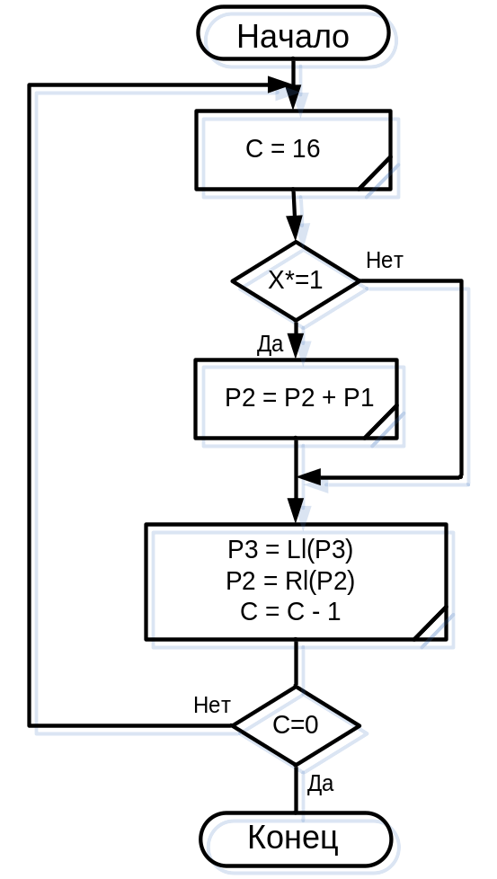
Блок схема умножения:

R1.R2 ←

13h.12h.11h.10h

CM
R3.R4 R5.R6→

2n

;======== ПОДПРОГРАММА УМНОЖЕНИЯ ДВОХ ЧИСЕЛ Х*У =======
; R0 – адрес начала млаших разрядов результата
; R1 – старшие разряды Х
2n
X1*
; R2 – младшие разряды Х
; R3 – старшие разряды У
; R4 – младшие разряды У
; R5 – дополнительный регистр
; R6 – дополнительный регистр
; R7 – счётчик
2n

MUL:
MOV A,R3 ; Старшие разряды в А
CLR C
RRC A ; Сдвиг А вправо А[7] = 0 фиксируем признак с
MOV R3,A

MOV A,R4 ; разряды в А
RRC A ; Сдвиг А вправо А[7] = с фиксируем признак с
MOV R4,A

MOV A,R5 ; разряды в А
RRC A ; Сдвиг А вправо А[7] = с фиксируем признак с
MOV R5,A

MOV A,R6 ; Младшие разряды в А
RRC A ; Сдвиг А вправо А[7] = с фиксируем признак с
MOV R6,A
CLR C ; очистка признак с
LL0:
MOV A,R1
JB7 LL1 ; Проверка Х1* (старшего разряда)
LL3: ; X1*=0;
; P2 сдвигаем вправо -------------------------------------------------------------------
MOV A,R3 ; Старшиер разряды в А
CLR C
RRC A ; Сдвиг А вправо А[7] = 0 фиксируем признак с
MOV R3,A

MOV A,R4 ; разряды в А
RRC A ; Сдвиг А вправо А[7] = с фиксируем признак с
MOV R4,A

MOV A,R5 ; разряды в А
RRC A ; Сдвиг А вправо А[7] = с фиксируем признак с
MOV R5,A

MOV A,R6 ; Младшие разряды в А
RRC A ; Сдвиг А вправо А[7] = с фиксируем признак с
MOV R6,A
CLR C ; очистка признак с
; P3 сдвигаем влево --------------------------------------------------------------------
MOV A,R2
RLC A ; Сдвиг А влево А[0] = 0 фиксируем признак с
MOV R2,A

MOV A,R1
RLC A ; Сдвиг А влево А[0] = с фиксируем признак с
MOV R1,A
JMP MN ; Прыжок на метку

LL1:
; Х1* = 1 ------------------------------------------------------------------------------------
; Р2 = Р2 + Р1
; Считываем данные и сумируем. Резльтат записываем в память
MOV A,@R0 ; считали данные
ADD A,R6 ; просумировали
MOV @R0,A ; результат обратно в память
INC R0 ; R0 = R0 + 1 - для получения адреса следующих разрядов

MOV A,@R0 ; считали данные
ADDС A,R5 ; просумировали с учётом переноса
MOV @R0,A ; результат обратно в память
INC R0 ; R0 = R0 + 1 - для получения адреса следующих разрядов

MOV A,@R0 ; считали данные
ADDС A,R4 ; просуммировали с учётом переноса
MOV @R0,A ; результат обратно в память
INC R0 ; R0 = R0 + 1 - для получения адреса следующих разрядов

MOV A,@R0 ; считали данные
ADDС A,R3 ; просумировали с учётом переноса
MOV @R0,A ; результат обратно в память
DEC R0
DEC R0
DEC R0
JMP LL3

MN:
DJNZ R7,LL0 ; прыжок на метку LLO если R7 не равно нулю и декримент R7
RET Возврат из подпрограммы

4.3 Алгоритм деления двух чисел
Ниже приведён алгоритм деления двух чисел вторым способом
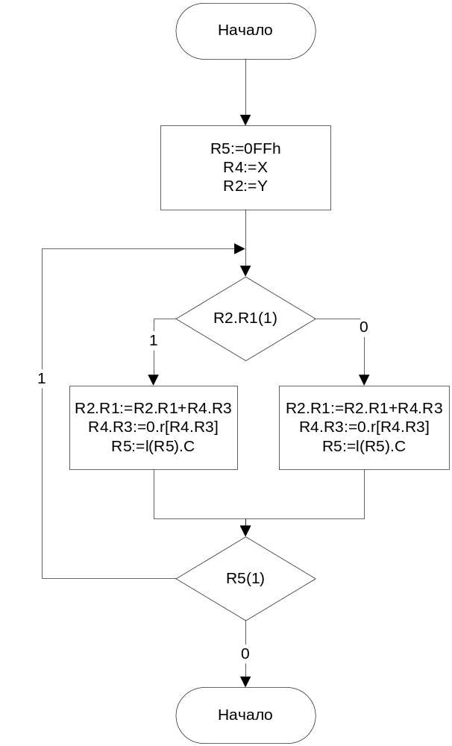
Подпрограмма деления приведена в программе ниже
R4.R3 – делитель;
R2.R1 –делимое;
R5 – результат;

R5 ←

R2.R1

2n
2n

CM

2n
R4.R3 →

;========Считываем с порта Р1 значение Х7============
IN A, P1
MOV R2, A ; Х7
IN A, P1
MOV R4, A ; Х8

;========Производим подготовку к делению Х7/Х8===
CALL DIVI ; вызов подрограммы деления
; результат получаем в R5
; записуем результат в память
MOV R0,#14H
MOV A,R5
MOV @R0,A ; запись частного в память

;======== ПОДПРОГРАММА ДЕЛЕНИЯ ДВУХ ВОСЬМИРАЗРЯДНЫХ ЧИСЕЛ Х/У =======
; R1 - вспом. Х
; R2 - Х
; R3 - вспом. У
; R4 - У
; R5 - результат
; R0 - вспом. знак

DIVI:

; Инициализация
SEL RB0
MOV R3, 0
MOV R1, 0
MOV R5, 0FFh

; Запоминание знака в R0
MOV R0, 80H
MOV A, R4
XRL A, R2
JB7 CLR_SIGN
MOV R0, 0H

; Очистка знаков
CLR_SIGN:

MOV A, R4
ANL A, 7FH
MOV R4, A

MOV A, R2
ANL A, 7FH
MOV R2, A

LOOP:

; Проверка знака остатка R2(1)
MOV A, R2
JB7 PREPARE_ADD

; Перевод в ДК в случае вычитания R7.R6 = -R2.R1дк
SUBL:

MOV A, R3
CPL A
ADD A, 1
MOV R6, A

MOV A, R4
CPL A
ADDC A, 0
MOV R7, A

JMP ADDL

; Подготовка в случае сложения R7.R6 = +R2.R1
PREPARE_ADD:

MOV A, R3
MOV R6, A
MOV A, R4
MOV R7, A

; Сложение R2.R1 = R2.R1 + R7.R6
ADDL:

CLR C
MOV A, R6
ADD A, R1
MOV R1, A

MOV A, R7
ADDC A, R2
MOV R2, A

; Получение цифры R2.R1 = R2.R1 + R7.R6
NUM:

MOV A, R5
RLC A
MOV R5, A

; Сдвиг l[R4.R3].C
SHR:

CLR C
MOV A, R4
RRC A
MOV R4, A

MOV A, R3
RRC A
MOV R3, A

; Условие выхода R3(1)
MOV A, R5
JB7 LOOP

; Восстановление знака
MOV A, R0
ORL A, R5

; Запись результата
MOV R5, A

; Возврат из подрограммы
RETR
4.4 Программа вычисления функции
Программа вычисления функции содержит в себе подпрограммы вычисления деления и умножения двух чисел разрядностью 16
;Основная программа данные считываем с порта Р1 используем банк регистра нулевой
SEL RBO
;========Считываем с порта Р1 значение Х1============
IN A,P1
MOV R2,A ; старшие разряды Х1
IN A,P1
MOV R3,A; младшие разряды Х1
;========Считываем с порта Р1 значение Х2============
IN A,P1
MOV R4,A ; старшие разряды Х2
IN A,P1
MOV R5,A; младшие разряды Х2
;========Производим подготовку к делению Х1/Х2===
MOV R6,#0
MOV R7,#0
CALL DIVI ; вызов подрограммы деления
; результат получаем в R6.R7
; записуем результат в память
MOV RO,#14H
MOV A,R6
MOV @RO,A ; запись частного в память
MOV RO,#9H
MOV A,R7
MOV @RO,A ; запись остатка в память

;========Считываем с порта Р1 значение Х9============
IN A,P1
MOV R1,A ; старшие разряды Х9
MOV R3,A ; старшие разряды Х9
IN A,P1
MOV R2,A ; младшие разряды Х9
MOV R4,A ; младшие разряды Х9
;========Производим подготовку к умножению Х9*Х9===
MOV R6,#0
MOV R5,#0
MOV R7,#10H ; счётчик в умножении
MOV R0,#15H ; адрес начала младших разрядов результата
CALL MULL; Вызов подпрограммы умножения
; результат получили Х9*Х9=
18h | 17h | 16h | 15h
;========Считываем с порта Р1 значение Х5============
IN A,P1
MOV R1,A ; старшие разряды Х5
MOV R3,A ; старшие разряды Х5
IN A,P1
MOV R2,A ; младшие разряды Х5
MOV R4,A ; младшие разряды Х5
;========Производим подготовку к умножению Х5*Х5===
MOV R6,#0
MOV R5,#0
MOV R7,#10H ; счётчик в умножении
MOV R0,#19H ; адрес начала младших разрядов результата
CALL MULL; Вызов подпрограммы умножения
; результат получили Х5*Х5=
13h | 12h | 1h | 10h

;========Производим суммирование результатов===
; Х = Х1/Х2 + Х5*Х5 + Х9*Х9
Х1/Х2 |  |  |  | 14H . 9H
Х9*Х9 | 18H | 17H | 16H | 15H
Х5*Х5 | 13H | 12H | 11H | 10H
X | 13H | 12H | 11H | 10H . 9H

;========Производим суммирование двух первых операндов Х5*Х5 + Х1/Х2 ===
MOV RO,#10H
MOV A,@RO ; считывание младших разрядов результата умножения Х5*Х5
MOV R2,A
MOV R1,#14H
MOV A,@R1 ; считывание частного от деления Х1/Х2
ADD A,R2 ;суммирование результата и фиксация признака переноса
MOV @R0,A ; запись результата в память в ячейку 10h

MOV RO,#11H
MOV A,@RO ; считывание разрядов результата умножения Х5*Х5
ADDС A,#0 ; суммирование результата и переноса
MOV @R0,A ; запись результата в память в ячейку 11h

MOV RO,#12H
MOV A,@RO ; считывание разрядов результата умножения Х5*Х5
ADDС A,#0 ; суммирование результата и переноса
MOV @R0,A ; запись результата в память в ячейку 12h

MOV RO,#13H
MOV A,@RO ; считывание разрядов результата умножения Х5*Х5
ADDС A,#0 ; суммирование результата и переноса
MOV @R0,A ; запись результата в память в ячейку 13h
;========Производим Суммирование двух первых операндов (Х5*Х5 + Х1/Х2) и Х9*Х9 ===
CLR C
MOV RO,#16H
MOV A,@RO ; считывания разрядов результата умножения Х9*Х9
MOV R2,A
MOV R1,#10H
MOV A,@R1 ; считывание разрядов результата cуммирования (Х5*Х5 + Х1/Х2)
ADD A,R2 ; суммирование результатов и фиксация признака переноса
MOV @R1,A ; запись результата в память в ячейку 10h
MOV RO,#17H
MOV A,@RO ; считывания разрядов результата умножения Х9*Х9
MOV R2,A
MOV R1,#11H
MOV A,@R1 ; считывание разрядов результата cуммирования (Х5*Х5 + Х1/Х2)
ADDC A,R2 ; суммирование результатов и фиксация признака переноса
MOV @R1,A ; запись результата в память в ячейку 11h

MOV RO,#18H
MOV A,@RO ; считывания разрядов результата умножения Х9*Х9
MOV R2,A
MOV R1,#12H
MOV A,@R1 ; считывание разрядов результата cуммирования (Х5*Х5 + Х1/Х2)
ADDC A,R2 ; суммирование результатов и фиксация признака переноса
MOV @R1,A ; запись результата в память в ячейку 12h

MOV RO,#19H
MOV A,@RO ; считывания разрядов результата умножения Х9*Х9
MOV R2,A
MOV R1,#13H
MOV A,@R1 ; считывание разрядов результата cуммирования (Х5*Х5 + Х1/Х2)
ADDC A,R2 ; суммирование результатов и фиксация признака переноса
MOV @R1,A ; запись результата в память в ячейку 13h

;======== В результате получили : ==================
X | 13H | 12H | 11H | 10H

